CONCOURS ENSAM - ESTP - ECRIN - ARCHIMEDE
Epreuve de Physique - Chimie MP durée 4 heures
L'utilisation de la calculatrice est autorisée
Etude d'un gravimètre à lévitation de sphère supraconductrice
Ce problème s'intéresse à un dispositif de mesure du champ de pesanteur $\overset{‾}{g}$ basé sur la lévitation magnétique d'une sphère supraconductrice en Niobium. Cet appareil, de développement récent, permet de mesurer des variations relatives de $g$ extrêmement faibles, de l'ordre du milliardième.
Dans la partie $A$, on étudie les propriétés chimiques du Niobium, notamment ses modes de préparation.
Dans la partie B , on aborde la physique du fonctionnement de l'appareil, et on en évalue les performances.
A. Chimie : Le Niobium
Données :
Constante des gaz parfaits: $R=8,31 J.K^{−1}.{mol}^{−1}$.
Constante d'Avogadro: $N_{A}=6,02×{10}^{23}{ mol}^{−1}$.
Le Niobium Nb est l'élément de numéro atomique $Z=41$.
Masse molaire du Niobium : $92,0 g⋅{ mol}^{−1}$.
Données thermodynamiques à 298 K :
Pression standard $P^{0}=1$ bar .
$Δ_{f}H^{0}$ : enthalpie molaire standard de formation.
$S^{0}$ : entropie molaire standard .
$C_{p} ^{0}$ : capacité calorifique molaire à pression constante standard .
L'indice ( $s$ ) désigne un solide, ( $ℓ$ ) un liquide et $(g)$ un gaz.
 | $$Δ_{f}H^{0}\left( kJ.{mol}^{−1}\right)$$ | $$S^{0}\left( J.K^{−1}.{mol}^{−1}\right)$$ | $$C_{p} ^{0}\left( J.{mol}^{−1}.K^{−1}\right)$$
$$Nb_{(s)}$$ | 0 | 36,5 | 26,0
$${Nb}_{2}O_{5(s)}$$ | -1900 | 137 | 150
$$O_{2(g)}$$ | 0 | 205 | 33,0
$$^{AI} _{(s)}$$ | 0 | 28,3 | 24,0
$$AI_{(ℓ)}$$ | 10,6 | 39,6 | 32,0
$${Al}_{2}O_{3(s)}$$ | -1680 | 50,9 | 80,0

1. Caractères structuraux
A température ordinaire, le Niobium cristallise avec une structure de type cubique centré, de paramètre de maille $a=330×{10}^{−12} m$.
a. Dessiner la maille élémentaire du cristal de Niobium.
b. Déterminer le nombre d'atomes de Niobium par maille.
c. Calculer la masse volumique du Niobium en $kg.m^{−3}$.
d. Dans un modèle de sphères dures, déterminer le rayon atomique du Niobium.
e. Définir et calculer la compacité de la structure cubique centrée.
2. Etude de l'oxydation du Niobium.
a. Le Niobium peut former plusieurs oxydes, dont le plus fréquent à l'état naturel a pour formule ${Nb}_{2}O_{5}$.
- Quel est le nombre d'oxydation du Niobium dans cet oxyde?
- Déterminer la structure électronique de l'atome de Niobium dans son état fondamental et justifier rapidement la stabilité de cet oxyde.
b. Ecrire l'équation-bilan d'obtention de $Nb_{2}O_{5(s)}$ à partir de $Nb_{(s)}$ et de $O_{2(g)}$ (gazeux) avec un coefficient stoechiométrique unité pour le dioxygène (réaction (1)).
- Calculer numériquement l'enthalpie standard de réaction et l'entropie standard de réaction de la réaction (1) à 298 K .
c. Quel est l'effet d'une augmentation de température sur la constante d'équilibre de la réaction (1) ?
d. Est-il possible à un opérateur d'imposer indépendamment la température et la pression d'un système contenant du $Nb_{(s)}$, du $Nb_{2}O_{5(s)}$ et du dioxygène gazeux en équilibre?
Qu'en est il si le système contient en plus un gaz inerte (par exemple, dans le cas de l'air, du diazote) ?
e. Pour la réaction (1), exprimer la pression partielle d'équilibre en dioxygène à la température $T,p_{O_{2},eq}(T)$, en fonction de $P^{0},T,R,Δ_{r}G^{0}$.
-Calculer numériquement $ln⁡\left(\frac{p_{O_{2},eq}(T=298 K)}{P^{0}}\right)$ et commenter le résultat.
f. La pression partielle en $O_{2_{(g)}}$ est fixée à $p_{O_{2}}$. Exprimer l'affinité chimique $A(T)$ de la réaction (1) à la température $T$, en fonction de $R,T,p_{O_{2}}$ et $p_{O_{2},\text{ eq }}(T)$.
- Calculer numériquement $A(T=298 K)$ quand la pression partielle en dioxygène est $p_{O_{2}}=0,2$ bar .
- Qu'en déduisez vous quant à l'oxydation du Niobium à l'air libre?
g. En dehors de ses applications comme supraconducteur, le Niobium est utilisé en tant que métal exceptionnellement résistant à la corrosion, même à très haute température (par exemple dans le revêtement de réacteurs chimiques). Cela peut-il s'expliquer à l'aide de l'étude thermodynamique précédente ? Si ce n'est pas le cas, proposer une interprétation possible de ces propriétés.
3. Diagramme d'Ellingham
a. Qu'est ce qu'un diagramme d'Ellingham? Qu'appelle-t-on approximation d'Ellingham ? Comment cette approximation se traduit-elle géométriquement sur un diagramme d'Ellingham ?
Le diagramme d'Ellingham des couples ${Nb}_{2}O_{5}/Nb$ (courbe(1)), ${Al}_{2}O_{3}/Al$ (courbe (2)) et $CO/C$ (courbe (3)) est donné en annexe.
b. Le point $A$ de la courbe (2) est un point anguleux (ce qui se voit mal, compte tenu des échelles du diagramme).
Proposer une interprétation et calculer numériquement sa température, $T_{A}$, en utilisant les données thermodynamiques.
c. Dans tout le domaine de température considéré, $CO$ est gazeux et $C$ est solide. Interpréter le signe de la pente de la courbe (3).
4. Exploitation du Diagramme
a. Réduction de l'oxyde par le carbone
- Dans quel domaine de température peut on obtenir du Niobium en réduisant ${Nb}_{2}O_{5}$ par le carbone?
- Ecrire l'équation bilan traduisant cette réaction (avec un coefficient stœchiométrique de 1 pour ${Nb}_{2}O_{5}$ )
- S'agit-il d'une réaction endo- ou exo-thermique ?
- Quelles conclusions pratiques peut-on tirer de ces résultats ?
b. - Justifier à l'aide du diagramme que dans tout le domaine de température envisagé sur le diagramme on peut également obtenir $Nb_{(s)}$ par réduction de l'oxyde ${Nb}_{2}O_{5(s)}$ par l'Aluminium, et écrire l'équation-bilan correspondante (avec un coefficient stoechiométrique de 1 pour ${Nb}_{2}O_{5(s)}$ ) .
- Calculer numériquement l'enthalpie standard de réaction associée (en supposant que l'aluminium est liquide).
c. On considère un mélange réactionnel à 1000 K comprenant du ${Nb}_{2}O_{5(s)}$ et de l'Aluminium liquide dans les proportions stoechiométriques. On laisse évoluer le système de façon adiabatique.
Calculer numériquement la température finale atteinte par le système réactionnel (on admettra que le Niobium et son oxyde restent solides).
Annexe : Diagramme d'Ellingham
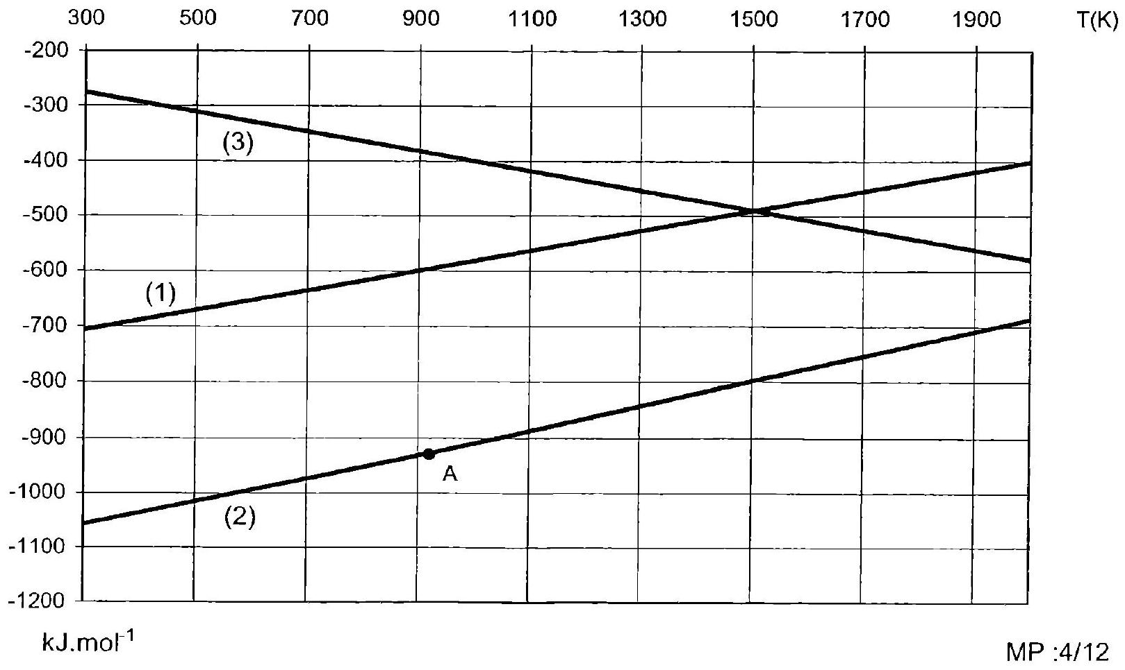
B. Physique: Lévitation d'une sphère supraconductrice dans un champ magnétique
Les différentes questions dépendent les unes des autres, mais on pourra utiliser les résultats intermédiaires donnés dans le texte, même si ils n'ont pas été démontrés.
De façon simplifiée, un matériau à l'état supraconducteur se caractérise par les propriétés suivantes :
- la conductivité devient infinie (et donc la résistance d'un élément de circuit supraconducteur est nulle) ;
- le champ magnétique est nul dans tout le volume du matériau (Effet Meissner);
- la densité de courant volumique y est nulle, et il n'existe que des courants de surface.
Signalons au passage que le Niobium est supraconducteur pour les températures inférieures à $9,3 K$.
La base orthonormée directe des coordonnées cartésiennes est notée ( $\vec{e_{x}},\vec{e_{y}},\vec{e_{z}}$ ); la base locale des coordonnées cylindriques est notée ( $\vec{e_{r}},\vec{e_{θ}},\vec{e_{z}}$ ).
1. Champ magnétique au voisinage d'un axe de révolution
On étudie une spire conductrice (C) de rayon a et d'axe $Oz$, parcourue par un courant d'intensité $I$ constante (figure 1).
a. En utilisant la loi de Biot et Savart, montrer que (C) crée en un point de son axe situé à la cote $z$ un champ magnétostatique
$\vec{B}=B_{0}(z)\vec{e_{z}}=f(z)/\vec{e_{z}}$; avec
$f(z)=\frac{μ_{0}}{2}\frac{a^{2}}{{\left(a^{2}+z^{2}\right)}^{3/2}}$.
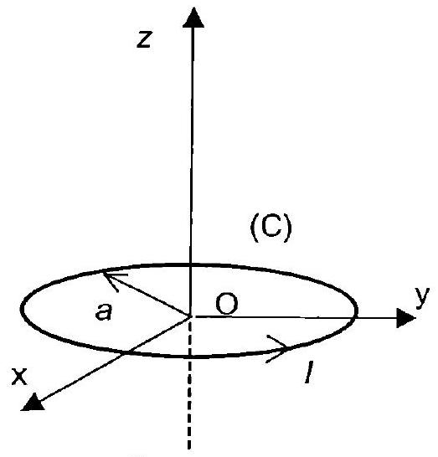
Figure 1
b. On étudie la topographie du champ magnétique dans le plan $xOz$.
- Montrer par un argument de symétrie très précis que le champ magnétique $\overset{‾}{B}$ en un point $M$ de coordonnées ( $x,z$ ) de ce plan peut s'écrire:
$$\vec{B}(M)=B_{x}(x,z)\vec{e_{x}}+B_{z}(x,z)\vec{e_{z}}.$$
- Exploiter également les symétries du système pour exprimer $B_{x}(−x,z)$ en fonction de $B_{x}(x,z)$, puis $B_{z}(−x,z)$ en fonction de $B_{z}(x,z)$.
On utilise désormais le système des coordonnées cylindriques. En un point quelconque $M$ de coordonnées ( $r,θ,z$ ), on écrit le champ magnétique sous la forme :
$$\vec{B}(M)=B_{r}(r,z)\vec{e_{r}}+B_{z}(r,z)\vec{e_{z}}.$$
On se restreint aux points proches de l'axe $Oz$.
c. En utilisant les résultats du b., montrer que, à $z$ fixé, le développement limité de $B_{r}(r,z)$ en fonction de $r$ au voisinage de 0 ne fait intervenir que des puissances impaires de $r$, alors que celui de $B_{z}(r,z)$ ne comprend que des puissances paires de $r$.
d. Au premier ordre en $r$, on écrit donc:
$$B_{r}(r,z)≅α(z)r/\text{ et }B_{z}(r,z)=f(z)/.$$
A partir de l'équation locale traduisant la conservation du flux de $\overset{‾}{B}$, exprimer $α(z)$ en fonction de $f^{′}(z)=\frac{df}{dz}$. (On pourra utiliser le formulaire mathématique donné en annexe, à la fin du problème)
e. On poursuit au deuxième ordre en $r$ le développement de $B_{z}(r,z)$, que l'on écrit sous la forme
$$B_{z}(r,z)≅f(z)I+β(z)r^{2}I$$
On notera qu'à cet ordre, l'expression de $B_{r}(r,z)$ obtenue en d. est inchangée. - En utilisant la forme locale du théorème d'Ampère en un point n'appartenant pas à la spire, exprimer $β(z)$ en fonction de $f^{′′}(z)=\frac{d^{2}f}{dz^{2}}$.
Dans toute la suite, on admettra les expressions suivantes:
$$α(z)=\frac{3}{4}\frac{μ_{0}a^{2}z}{{\left(a^{2}+z^{2}\right)}^{5/2}};β(z)=\frac{3}{8}\frac{μ_{0}a^{2}}{{\left(a^{2}+z^{2}\right)}^{7/2}}\left(a^{2}−4z^{2}\right)$$
2. Force exercée sur un anneau supraconducteur
La spire (C) est maintenant parcourue par un courant d'intensité variable $I(t)$.
On place une spire conductrice circulaire ( $C^{′}$ ) de rayon $b$ très petit, d'axe $Oz$, à la cote $z$. ( $C^{′}$ ) est parcourue par un courant $l^{′}(t)$ (figure 2). On se place dans l'approximation des régimes quasi permanents et la spire ( $C^{′}$ ) est supposée immobile.
a. Calculer, en négligeant les termes d'ordre strictement supérieur à deux en $b$ (termes en $b^{3},b^{4},…$ ), le flux $Φ$ du champ magnétique créé
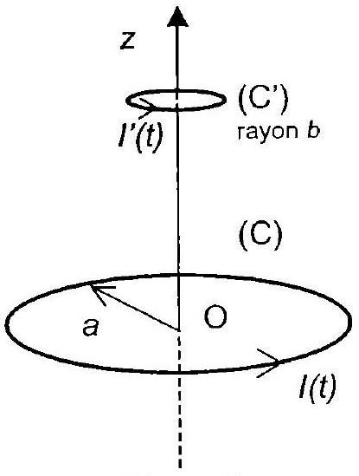
Figure 2
par (C) à travers (C') en fonction de $b,f(z)$ et $l(t)$.
b. On note $L^{′}$ le coefficient d'auto induction de ( $C^{′}$ ) et $R^{′}$ sa résistance électrique. Etablir une équation différentielle reliant $\frac{dl}{dt},l^{′}(t),\frac{dl^{′}}{dt},b,L^{′},R^{′}$ et $f(z)$.
On suppose dans la suite que la spire ( $C^{′}$ ) est dans l'état supraconducteur. Dans ces conditions, on a donc $R^{′}=0$.
Initialement les intensités dans les deux spires sont nulles. A partir de $t=0$, on augmente progressivement l'intensité dans la bobine (C) jusqu'à une valeur $I_{0}$, après quoi elle est maintenue constante (régime permanent).
c. Exprimer $I^{′}(t)$ en fonction de $I(t),f(z),b$ et $L^{′}$. En déduire l'intensité $I_{0}^{′}$ existant dans la spire ( $C^{′}$ ) lorsque le régime permanent est atteint, ce que l'on suppose dans la suite.
d. - Dans la base ( $\vec{e_{r}},\vec{e_{θ}},\vec{e_{z}}$ ), exprimer les composantes de la force élémentaire de Laplace, $d\vec{F}$, subie par un élément $dℓ$ de ( $C^{′}$ ) en fonction de $I_{0}^{′},dℓ,B_{r}(r=b,z),B_{z}(r=b,z)$.
- Justifier que la résultante $\vec{F}$ de ces forces est portée par l'axe $Oz$ et exprimer $\vec{F}$ en fonction de $I_{0},f(z),α(z),b$ et $L^{′}$.
e. Montrer que cette force dérive d'une énergie potentielle de la forme :
$$E_{p}=KB_{0}^{2}(z)$$
où $B_{0}(z)$ est le champ défini en 1.a. et $K$ une constante que l'on explicitera en fonction de $b$ et $L^{′}$.
3. Equilibre de lévitation magnétique d'une sphère supraconductrice
On étudie désormais en régime permanent l'action d'une bobine sur une sphère supraconductrice (creuse), ( $Σ$ ), de masse $m=5×{10}^{−3} kg$ et de rayon $R=1,5 cm$ (voir figure 3).
La bobine est constituée de $N=100$ spires circulaires, de rayon $a=5 cm$, parcourue par un courant d'intensité $I_{0}$ constante.
Les spires sont très resserrées, de sorte que les expressions du champ magnétique établies
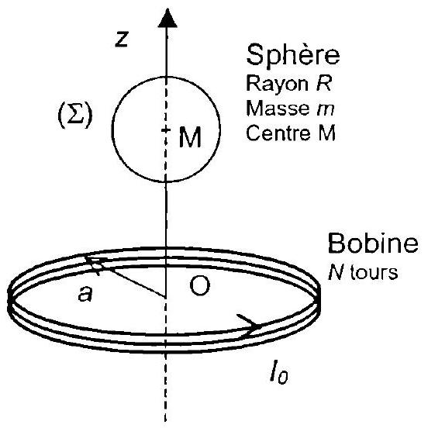
Figure 3
en question 1. restent valables, en remplaçant $IparNI_{0}$.
Du fait de l'effet Meissner, la surface de la sphère est parcourue de courants induits analogues à ceux qui existaient dans la spire ( $C^{′}$ ) de la question précédente.
Nous généralisons les résultats établis en 2., avec les hypothèses simplificatrices suivantes:
- Le changement de géométrie de la spire à la sphère se traduit par une modification du facteur $K$.
- L'expression de l'énergie potentielle reste valable lorsque le centre de la sphère est hors de l'axe.
Avec ces hypothèses, nous admettrons que lorsque le centre de ( $Σ$ ) se trouve au point $M$ (non nécessairement sur l'axe), où la bobine crée un champ $\vec{B}(M)$, la sphère est soumise à une force dérivant de l'énergie potentielle:
$$E_{p}=\frac{πR^{3}}{μ_{0}}‖\vec{B}(M)‖^{2}$$
En plus de cette force, $(Σ)$ est soumise à son poids $m\vec{g}$. L'axe $Oz$ correspond à la verticale ascendante et $\vec{g}=−g\vec{e_{z}}$. On prendra $g=9,80 m⋅{ s}^{−2}$. On néglige toute autre force.
On étudie seulement les mouvements de translation de la sphère, repérés par les coordonnées cylindriques ( $r,θ,z$ ) de son centre $M$.
Dans un premier temps on suppose que $M$ est sur l'axe $Oz$ de la spire, de telle sorte que $r=0$; par ailleurs, on suppose $z>0$.
a. La sphère est soumise à une force $\vec{F}(z)=F(z)\vec{e_{z}}$. Montrer que $F(z)$ peut se mettre sous la forme $F(z)=γ\frac{z}{{\left(a^{2}+z^{2}\right)}^{4}}I_{0}^{2}$ et exprimer $γ$ en fonction de $a,N,μ_{0}$ et $R$.
b. Montrer que $F(z)$ passe par un maximum à une cote $z_{m}$ que l'on exprimera en fonction de a.
- Exprimer la force maximale $F_{m}$ sous la forme $F_{m}=\frac{cγ}{a^{7}}l_{0} ^{2}$, où $c$ est un facteur dont on donnera la valeur numérique.
- Représenter graphiquement $F(z)$ pour $z>0$.
c. En déduire que l'équilibre de la sphère n'est possible si l'intensité $I_{0}$ est supérieure à une intensité $I_{m}$ que l'on exprimera en fonction de $γ,m,g,c$ et $a$.
- Calculer numériquement $I_{m}$, sachant que $cγ=2,77×{10}^{−13} N.m^{7}.A^{−2}$.
d. Montrer que pour $I_{0}>I_{m}$, il existe deux positions d'équilibre que l'on notera $z_{1},z_{2}$, avec $z_{1}<z_{2}$ (on pourra raisonner graphiquement).
- Montrer qu'une d'entre elles seulement est stable vis à vis d'un petit déplacement selon l'axe $Oz$ et préciser s'il s'agit de $z_{1}$ ou $z_{2}$.
e. On suppose maintenant que la sphère est à l'altitude $z_{s}$ de la position d'équilibre stable et qu'elle peut légèrement s'écarter de l'axe Oz .
- En utilisant les expressions de $\vec{B}$ hors de l'axe établies en question 1 ., et en se limitant à l'ordre 2 en $r$, exprimer l'énergie potentielle de la sphère, $E_{p}\left(r,z_{s}\right)$ en fonction de $r,μ_{0},R,I_{0},f\left(z_{s}\right),α\left(z_{s}\right)$ et $β\left(z_{s}\right)$.
- Vérifier que $r=0$ est bien une position d'équilibre.
- Montrer que cet équilibre est stable vis à vis de petits déplacements latéraux si $z_{s}$ vérifie:
$$2f\left(z_{s}\right)β\left(z_{s}\right)+α{\left(z_{s}\right)}^{2}>0$$
f. Déduire de la condition (2) l'intervalle des valeurs de $z_{s}$ pour lesquelles l'équilibre de lévitation est stable vis à vis de tout déplacement (de petite ampleur). Les bornes de cet intervalle seront exprimées en fonction de a.
4. Principe des mesures de variation de $\vec{g}$. Sensibilité.
Le système précédent est utilisé pour détecter les petites variations de l'accélération de la pesanteur $\vec{g}$.
Un premier mode de mesure, dit «à courant constant» consiste à mesurer le déplacement de la sphère induit par une variation de $\vec{g}$, tous les autres paramètres restant constants.
a. On suppose que $\vec{g}$ varie de $δ\vec{g}=δg\overline{e_{z}}$, les autres paramètres restant fixes. La position d'équilibre varie alors de $δz_{s}$ (la sphère reste sur l'axe). Calculer la sensibilité $ε$ de l'appareil, définie par $ε=\left|\frac{δz_{s}}{δg}\right|$, en fonction de $z_{s}$, a et $g$.
b. On choisit de se placer en $z_{s}=\frac{a}{2}$. Exprimer alors $ε$ en fonction de $a$ et $g$. Evaluer numériquement $ε$.
c. On cherche à déceler des variations relatives du champ de pesanteur telles que $\frac{δg}{g}={10}^{−9}$. Calculer numériquement le déplacement correspondant de la sphère. Commenter le résultat en le comparant à d'autre(s) longueur(s) pertinente(s).
Une autre méthode possible, dite «à sphère fixe» consiste à mesurer la variation d'intensité $δI_{0}$ à appliquer à $I_{0}$ pour maintenir la sphère à une altitude constante, alors que le champ de pesanteur varie de $δg$.
d. Exprimer la variation $δI_{0}$ en fonction de $I_{0},δg$ et $g$. Déterminer $δI_{0}$ pour $I_{0}=13 A$ et $\frac{δg}{g}={10}^{−9}$. Commenter.
5. Mesures du déplacement de la sphère par pont de capacités
Pour déceler avec précision les déplacements de la sphère, on fait appel au dispositif suivant (figure 4.a), qui vient se rajouter au dispositif de lévitation (non représenté sur la figure).
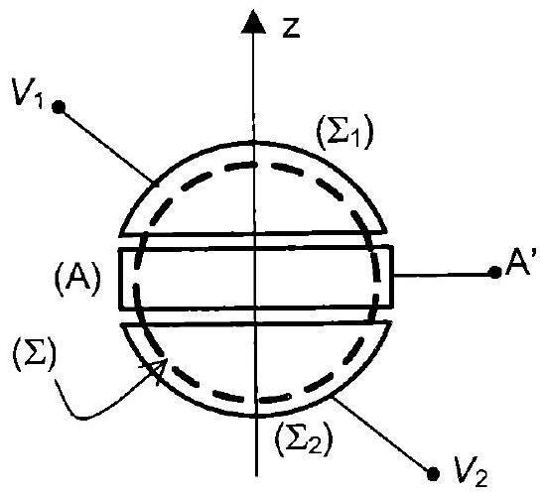
La hauteur de $(A)$ est très exagérée.
Figure 4a
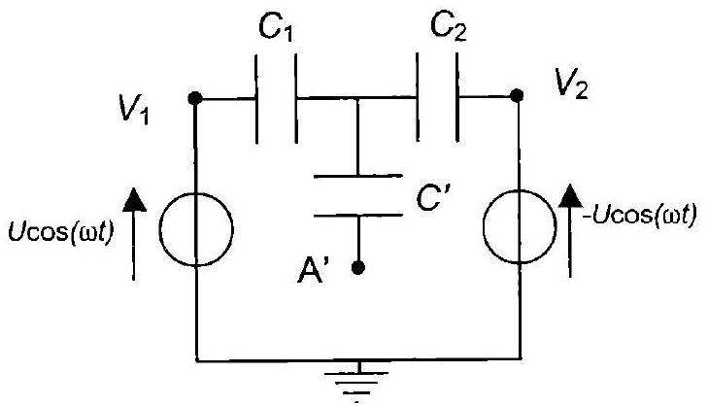
Figure 4b
La sphère supraconductrice ( $Σ$ ) est placée entre deux coupelles métalliques identiques $\left(Σ_{1}\right)$ et $\left(Σ_{2}\right)$. Ces coupelles sont assimilées à des calottes sphériques de rayon intérieur $R+e$, avec $e=1 mm$.
Dans la bande équatoriale un espace est ménagé de façon à ce que ( $Σ$ ) soit entourée d'un anneau conducteur cylindrique (A), d'axe $Oz$, de petite hauteur $h$ et de rayon $R+e$. L'anneau (A) et les deux coupelles sont fixes et liés au support de l'appareil (et donc à la bobine de lévitation).
La sphère ( $Σ$ ) est libre de se déplacer dans la cavité qui l'entoure et l'espace entre les sphères est vide.
Dans la position de repos, (obtenue pour une valeur de référence de $g$ et de $I_{0}$ ), $(Σ),\left(Σ_{1}\right)$ et $\left(Σ_{2}\right)$ sont concentriques.
a. On note $S$ l'aire de ( $Σ_{1}$ ) qui est en vis à vis avec ( $Σ$ ) et on suppose que ( $Σ$ )est en position de repos.
Justifier qualitativement que la capacité $C_{0}$ entre ( $Σ$ )et ( $Σ_{1}$ ) peut être assimilée à celle d'un condensateur plan. Exprimer $C_{0}$ en fonction de $ε_{0},S$ et $e$ en négligeant les effets de bord.
Calculer numériquement $C_{0}$ si $S=1,40×{10}^{−3}{ m}^{2}$.
b. Lorsque la sphère subit un petit déplacement $δz$ selon $Oz$, la capacité entre ( $Σ$ ) et ( $Σ_{1}$ ) devient $C_{1}=C_{0}×\left(1+k\frac{δz}{e}\right)$, où $k$ est un facteur numérique. Celle entre $(Σ)$ et $\left(Σ_{2}\right)$ devient $C_{2}=C_{0}×\left(1−k\frac{δz}{e}\right)$.
- Justifier qualitativement ces résultats.
- Dans les applications numériques on prendra $k=0,5$. Pourquoi $k$ ne vaut-il pas simplement 1 ?
- Pourquoi peut-on considérer que la capacité $C$ 'entre $(A)$ et $(Σ)$ est pratiquement indépendante de la position de la sphère?
D'un point de vue électrocinétique, le montage est équivalent à celui présenté sur la figure 4b. Le système est utilisé en régime sinusoïdal établi de pulsation $ω$. La tension $V(t)$ en $A$ ' est mesurée avec un oscilloscope d'impédance d'entrée supposée infinie.
La sphère $\left(Σ_{1}\right)$ est portée au potentiel sinusoïdal $V_{1}=Ucos⁡(ωt)$ et $\left(Σ_{2}\right)$ au potentiel $V_{2}=−Ucos⁡(ωt)$, exactement opposé à $V_{1}$.
c. Proposer un montage électronique très simple utilisant un amplificateur opérationnel (que l'on supposera idéal) permettant en pratique d'obtenir l'opposée d'une tension donnée.
d. On suppose que la sphère se déplace de $δz$. Déterminer la tension $V(t)$ en fonction de $δz,ω,t,k,e$ et $U$.
- Calculer numériquement l'amplitude crête à crête de ce signal si $δz={10}^{−11} m$ et $U=1000 V$.
- Une telle tension est-elle mesurable?
e. On admet qu'un élément de surface $d\vec{S}$ de conducteur chargé en surface avec une densité surfaçique $σ$ est soumis à une force $d{\vec{F}}_{el}=\frac{σ^{2}}{2ε_{0}}d\vec{S}$, orientée vers l'extérieur du conducteur.
- Justifier que lorsque la sphère ( $Σ$ ) et les coupelles sont concentriques, la force totale subie par la sphère est nulle.
- Justifier qualitativement que, lorsque la sphère se déplace de $δz≠0$, la résultante des forces électrostatiques moyennes exercées sur la sphère est non nulle. Préciser son sens en fonction du signe de $δz$.
- Déterminer un ordre de grandeur de la force électrostatique moyenne résultante, $\vec{F_{el}}$, pour un petit déplacement $δz$ de la sphère, en fonction de $δz,e,S,ε_{0},U$.
- Calculer numériquement cet ordre de grandeur, en supposant $δz={10}^{−11} m$ (avec les mêmes valeurs numériques que précédemment).
- Quelle variation relative de $g$ produirait la même force sur la sphère de masse $m$ ? Commenter.
A votre avis est-il préférable d'utiliser l'appareil à courant constant ou à sphère fixe?
6. Conclusion
a. Présentez deux méthodes différentes de celle analysée dans ce problème permettant de mesurer $\vec{g}$. Analysez succinctement ce qui limite leur performance.
b. L'appareil est surtout utilisé pour mettre en évidence des variations temporelles du champ de pesanteur. Quel(s) type(s) de phénomène(s) peuvent engendrer ces variations?
Annexes:
Constantes fondamentales
Permittivité du vide $ε_{0}=8,85×{10}^{−12} F.m^{−1}$
Perméabilité du vide $μ_{0}=4π×{10}^{−7}H.m^{−1}$.
Formulaire mathématique :
On rappelle les expressions suivantes de certains opérateurs d'analyse vectorielle, exprimés dans le système des coordonnées cylindriques, d'axe $Oz$ et de base ( $\vec{e_{r}},\vec{e_{θ}},\vec{e_{z}}$ ).
Soit un champ de vecteurs $\vec{A}=A_{r}(r,θ,z)\vec{e_{r}}+A_{θ}(r,θ,z)\vec{e_{θ}}+A_{z}(r,θ,z)\vec{e_{z}}$ :
$$\vec{rot}\vec{A}=\left[\frac{1}{r}\frac{∂A_{z}}{∂θ}−\frac{∂A_{θ}}{∂z}\right]\vec{e_{r}}+\left[\frac{∂A_{r}}{∂z}−\frac{∂A_{z}}{∂r}\right]\vec{e_{θ}}+\left[\frac{1}{r}\frac{∂\left(rA_{θ}\right)}{∂r}−\frac{1}{r}\frac{∂A_{r}}{∂θ}\right]\vec{e_{z}}$$
$$div\vec{A}=\frac{1}{r}\frac{∂\left(rA_{r}\right)}{∂r}+\frac{1}{r}\frac{∂A_{θ}}{∂θ}+\frac{∂A_{z}}{∂z}$$
pour un champ scalaire $f(r,θ,z)$ :
$$\vec{gradf}=\frac{∂f}{∂r}\vec{e_{r}}+\frac{1}{r}\frac{∂f}{∂θ}\vec{e_{θ}}+\frac{∂f}{∂z}\vec{e_{z}}$$

